
AR Modellen:
Organische stoffen

2de GRAAD
Minimumdoel
LPD KathOndVl + wenk
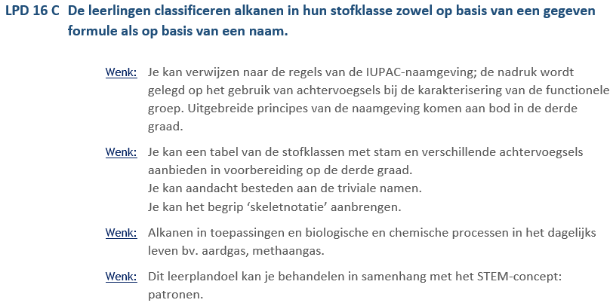
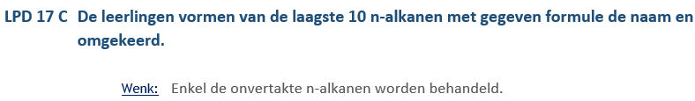

3de GRAAD
Minimumdoel
LPD KathOndVl + wenk
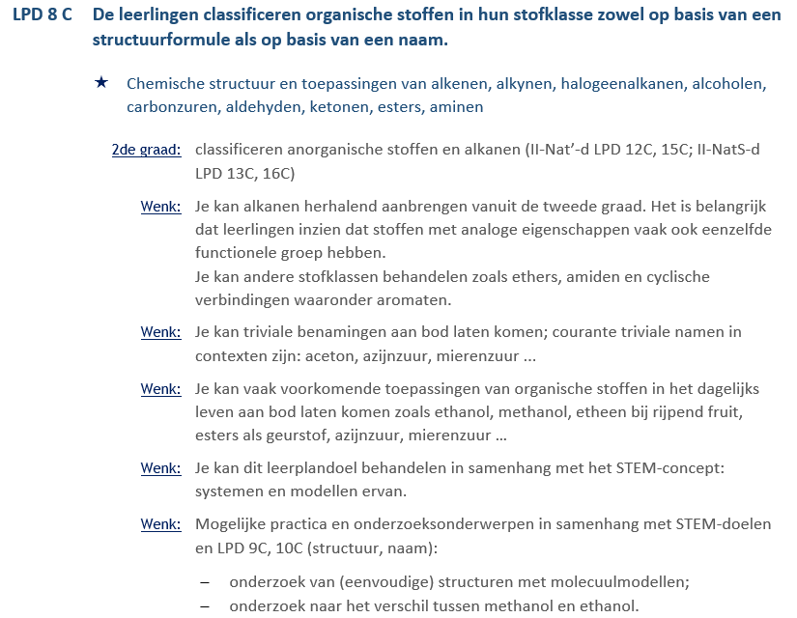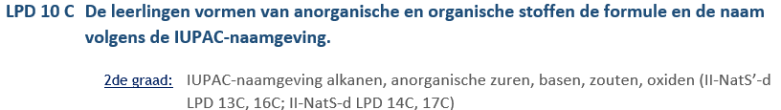

Voor de leerlingen: Instructieblad bij opgave
- Wat doen?
De leerlingen volgen de stappen op het werkblaadje. Ze werken allemaal in stilte. Bij vragen stellen ze deze eerst aan hun buur, daarna pas aan de leerkracht.
- Wat afgeven?
De leerlingen leveren het werkblaadje in, sturen dit online door naar de leerkracht (uploadzone).
- Punten?
De leerkracht geeft een punt aan de hand van de score op het werkblaadje.

Voor de leerkracht:
Oplossingen
Zie bijlage
Timing
Dit zal ongeveer een 30 minuten in beslag nemen. Dit is misschien ruim geteld omdat de leerlingen ook de sites even moeten leren kennen voordat ze hier mee aan de slag kunnen. De andere leerlingen kunnen eventueel nog andere oefeningen op de 2de site maken of moleculen ‘bouwen’ die de leerkracht op het bord noteert. Zo blijven de snellere en de tragere leerlingen allemaal aan het werk.
Oplijsting van nodige materialen
- Laptop
- Werkblaadjes
- Gsm/tablets voor apps
- Eventueel pen + papier als klad
Organisatie in de klas
De leerlingen werken individueel en in stilte aan deze taak.
Info over de simulaties – linken
Link bij opdracht 1: Ruimtelijke weergave van verschillende moleculen
Link bij opdracht 2: Website met diverse oefeningen over organische stoffen (ketenlengte bepalen, naamgeving alkanen, alkenen, alcoholen, halogeenalkanen, ketonen, carbonzuren, esters)
Link bij opdracht 3: Website om moleculen te maken in ‘real life’.
Link bij opdracht 4: QR-codes om te scannen: moleculen in ‘real life’ zien
Uitleg van de mogelijkheden
Op deze manier oefenen de leerlingen de leerstof over de organische stoffen nog eens in. De leerlingen werken ook eens op een andere manier. Door ook de ruimtelijke structuur eens aan te halen, zullen ze het in de volgende jaren wat makkelijker hebben. Door ook de moleculen eens te bouwen, zien ze de moleculen eens op een andere manier.

